发明人：此件为专利申请修改稿，请在此件的基础上修改申请文件，请仔细阅读全文，看有否技术上的问题，修改请用其它颜色标记。
说 明 书 摘 要

专利权人：同济大学
全体发明人名单：华滨滨，。。。。。。
卜王辉 华滨滨 李梦如 陈哲 郑钰馨 王志成 柳先辉 奚鹰
第一发明人提供身份证号码：321027198201230016

发明名称：采用修形滚针的RV减速器

本发明公开了一种采用修形滚针的RV减速器，包括滚针，摆线轮和针齿壳。滚针经过特殊的修形，呈凹形（倒纺锤形）；摆线轮，其与滚针接触的部分经过特殊的修形，呈半凸形（半纺锤形），两片摆线轮呈180°对称安装，并与滚针相互啮合。同时在滚针安放的针齿壳孔内壁上进行修形，呈凸形（纺锤形），用来与滚针配合。同时在孔两端装有弹簧缓冲装置，限制滚针与行星架碰撞。本发明结构合理，可以增大滚针与摆线轮的润滑面积和接触面积，减少滚针与行星架碰撞和振动，同时保护各主要零部件，减少损耗。提高了RV减速器的运动精度和使用寿命。

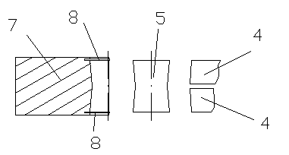

权 利 要 求 书

1. 采用修形滚针的RV减速器，包括滚针、摆线轮和针齿壳，其特征在于所述滚针经过修形呈内凹形；摆线轮与滚针接触的部分经过修形呈半凸形，两片摆线轮呈180°对称安装，并与滚针相互啮合；针齿壳在滚针安放的孔内壁经修形呈凸形，用来与滚针配合，同时在所述孔两端内壁加工槽，用以安装弹簧缓冲装置，用于限制滚针与上、下行星轮碰撞。输入轴连接曲柄轴，曲柄轴分别连接行星轮、摆线轮和输出轴。
2、根据权利要求1所述的采用修形滚针的RV减速器，其特征在于所述滚针呈倒纺锤形。
3、根据权利要求1所述的采用修形滚针的RV减速器，其特征在于所述摆线轮呈半纺锤形。
4、根据权利要求1所述的采用修形滚针的RV减速器，其特征在于所述的针齿壳的滚针槽的再加工，并在孔上下端装有弹簧缓冲装置。

说 明 书

采用修形滚针的RV减速器
技术领域
本发明涉及一种采用修形滚针的RV减速器。
背景技术
RV减速器是在摆线针轮传动基础上发展起来的一种减速器，具有传动比大、输出扭矩大、效率高、运转平稳等特点，主要用于低转速，高扭矩输出的传动设备上，尤其是在工业机器人领域的应用日益广泛，正逐步取代单纯的摆线针轮传动。
现有的RV传动装置具有下面的一些缺点：1.采用圆柱形滚针与摆线轮啮合，造成润滑不充分，在传动时由于摆线轮受力变形后造成其与滚针接触面积减少，应力应变增大，使摆线轮磨损和变形增大，使用寿命减少，运动精度降低。2.滚针在针齿壳安装时，上下没有限制，高速运转时易产生振动和噪声，而工业机器人在工作中急停、急启动会产生冲击力，造成滚针与上下行星架碰撞。
由于摆线针轮制造时必须进行修形，且修行量很小，精度要求很高，造成国内厂家生产的RV减速器可靠度低，寿命短。
针对上述的一些问题，如何增大润滑和接触面积，减少滚针上下窜动，提高运动精度和使用寿命是制造设计RV减速器的难点。
发明内容
本发明的目标是提供一种结构合理，润滑接触大，运动精度高，使用寿命长的采用修形滚针的RV减速器。
其技术解决方案：
本发明提出的采用修形滚针的RV减速器，包括滚针、摆线轮和针齿壳，所述滚针经过修形呈内凹形；摆线轮与滚针接触的部分经过修形呈半凸形，两片摆线轮呈180°对称安装，并与滚针相互啮合；针齿壳在滚针安放的孔内壁经修形呈凸形，用来与滚针配合，同时在所述孔两端内壁加工槽，用以安装弹簧缓冲装置，用于限制滚针与上、下行星轮碰撞。输入轴连接曲柄轴，曲柄轴分别连接行星轮、摆线轮和输出轴。
本发明中，所述滚针呈倒纺锤形。
本发明中，所述摆线轮呈半纺锤形。
本发明结构合理，可以增大滚针与摆线轮的润滑和接触面积，限制滚针上下窜动，提高运动精度和使用寿命。

附图说明

图1是RV减速器机构简图

图2是本发明针齿壳，滚针和摆线针轮结构关系示意图
图中标号：1、输入轴，2、行星轮，3、曲柄轴，4、摆线轮，5、滚针，6、输出机构，7、针齿壳。

具体实施方式
下面结合附图和实施例对本发明作进一步说明。
实施例1：
如图1所示，用文字说明各部件之间的连接关系。（补充）
针齿壳7中心装有输入轴1，输入轴1通过齿轮与两曲柄轴3啮合，左右曲柄轴3分别用两个轴承支撑在行星轮2和输出机构6内孔中。曲柄轴3通过轴承连接在两片相位差为180°的摆线轮4上。行星轮2和输出机构6用销联结构成刚性体，滚针5半埋在针齿壳7上均布针齿孔中。输出机构6由曲柄轴3的支撑轴承推动，传递转速和扭矩。
如图2所示，滚针经过修形，呈内凹形（倒纺锤形）；摆线轮与滚针接触的部分经过特殊的修形，呈半凸形（半纺锤形），两片摆线轮呈180°对称安装，并与相互啮合；针齿壳，在滚针安放的孔内壁经修形，呈凸形（纺锤形），用来与滚针配合，同时在孔两端内壁加工槽，用以安装弹簧缓冲装置，限制滚针与上下行星架碰撞。
。

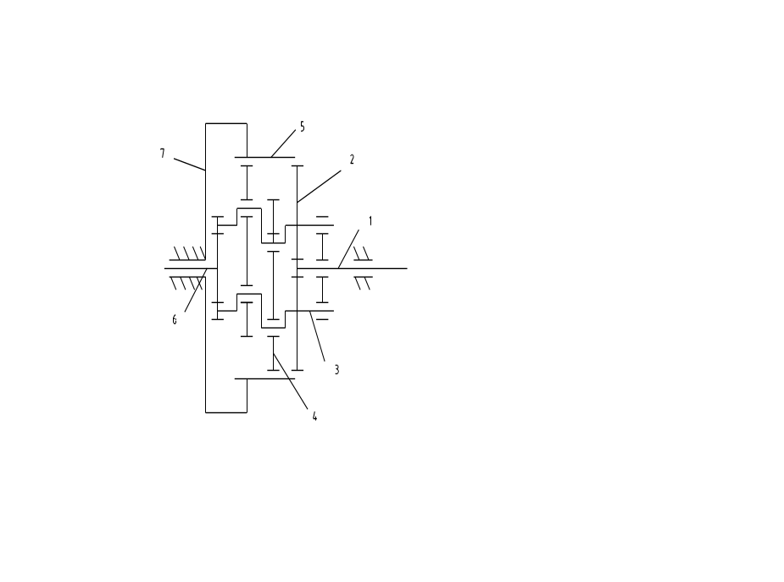
图1
图2

